ФУНКЦИОНАЛЬНЫЕ ХАРАКТЕРИСТИКИ
Интерактивная доска Пруффми

Санкт-Петербург - 2023
Содержание
Введение.………………………………………………………………………………………………………..2
1. Назначение ПО………..…………………………………………………………………………………….2
1.1 Общее описание.……………………………………………………………………………………..…. 2
1.2 Функционал платформы Pruffme.…………………………………………………………………….. 2
1.3 Эксплуатационное назначение. …………………………………………………………………….….3
1.4 Функциональные возможности платформы Pruffme. ……………………………………………….3
2.1 Создатель интерактивной доски. ……………………………………………………………………... 3
2.2 Редактор интерактивной доски.……………………………………………………………………….. 3
2.3 Наблюдатель интерактивной доски.…………………………………………………………………...4
3.1 Требования к программному и аппаратному обеспечению компьютера пользователя………5
3.1.1 Рекомендации к серверной архитектуре. …………………………………………………………. 5
3.1.2 Требования к системе конечного пользователя. ………………………………………………….5
3.2 Требования к умениям системного администратора.……………………………………………….5
3.3 Требования к умениям конечного пользователя. ………………………………………………….. 5
4. Выполнение системы. …………………………………………………………………………………….6
4.1 Интерфейс. ………………………………………………………………………………………………...6
4.2 Вход в личный кабинет. ………………………………………………………………………………….6
4.3 Начало работы. …………………………………………………………………………………………...6
4.4 Принцип работы на платформе…………………………………………………………………………6
4.5 Завершение работы. …………………………………………………………………………………...12

Введение

Описание функциональных характеристик программного обеспечения «Интерактивная доска Пруффми», содержит информацию, необходимую для его эксплуатации. Общее описание ПО состоит из трех разделов:
- Раздел «Назначение ПО» содержит сведения о назначении ПО
- Раздел “Функциональные возможности” содержит описание функций и инструментов ПО.
- В разделе «Требования к оборудованию и уровню пользователя» описаны минимальные требования к аппаратному сопровождению и навыки пользователя, необходимые для корректной работы на платформе.
- В разделе «Выполнение Системы» указана последовательность действий, обеспечивающих вход, выполнение и завершение работы ПО, описание интерфейса, приведены примеры работы с ПО.

Назначение ПО

  - Общее описание

Интерактивная доска «Пруффми» - веб-приложение для создания и редактирования интерактивного 2D-пространства для осуществления командной работы или обучения с возможностью использования различных инструментов, среди которых геометрические фигуры, стикеры, текстовые блоки, стрелки, инструменты свободного рисования, комментарии, голосование.
Широкий функционал и доступность с разных устройств без установки специальных приложений позволяют использовать интерактивную доску Пруффми для совместной работы над проектами, мозговых штурмов, совещаний, планерок, обучения, удаленного общения, а также для записи личных идей и заметок.
Для работы пользователя с ПО необходимо устройство с функциями доступа в Интернет (персональный компьютер, планшет, телефон и пр.). Необходимое программное обеспечение включает в себя операционную систему с графическим интерфейсом и браузер (веб-обозреватель). Подробные системные требования, в том числе требования к серверному оборудованию, приведены в п.п. 3.1 настоящего документа.

  - Функционал платформы Pruffme

Интерактивная доска Пруффми предназначена для совместной работы на общем 2D-пространстве (интерактивная доска) с применением различных графических элементов (геометрические фигуры, стикеры, текст, стрелки и т.д.). В системе существует возможность создавать и редактировать интерактивные доски, приглашать участников, распределять права доступа между ними (редактор, наблюдатель). Максимальное количество пользователей с правом редактирования - 25 (на одном слайде доски), наблюдателей (пользователей без права редактирования) - ограничивается техническими возможностями оборудования Заказчика (требования к оборудованию заказчика подробно описаны в инструкции по установке ПО https://upload.pruffme.com/download/?media=5ca855a7adceb50bc3f7b0adec16a66f).

  - Эксплуатационное назначение

Интерактивная доска Пруффми предназначена для следующих категорий конечных пользователей:
- Продакт-менеджеры, проджект-менеджеры, agile- и scrum-специалисты
- Иные сотрудники компаний, работающие удаленно
- Преподаватели онлайн-школ
- Репетиторы
- Получатели образовательных услуг
- Иные лица, испытывающие необходимость в использовании ПО для совместной удаленной работы

- Функциональные возможности системы

  - Создатель интерактивной доски

Создателем доски является пользователь, непосредственно создавший доску через интерфейс личного кабинета и имеющий полные права на редактирование, удаление доски, а также приглашение участников на доску. Возможности создателя доски:

- Создание интерактивных досок
- Изменение настроек интерактивной доски
- Ограничение доступа к доске (только по приглашению, доступ по ссылке)
- Приглашение участников
- Распределение прав доступа между приглашенными участниками
- Добавление объектов на доску
- Изменение добавленных объектов
- Удаление любых объектов на доске
- Включение для участников слежения за своим экраном (функция «Призвать к себе»)
- Использование библиотеки шаблонов и создание собственных
- Выгрузка слайдов (холстов доски) в формате CSV (таблицы), PNG и JPG (картинками)
- Удаление доски

  - Редактор интерактивной доски

Редактор – роль пользователя программы для ЭВМ «Интерактивная доска Пруффми», а именно, лицо, наделенное полномочиями редактирования и взаимодействия с объектами Интерактивной доски в синхронном/асинхронном формате на Интерактивной доске. Возможности редактора на доске:

- Добавление объектов на доску
- Изменение добавленных объектов
- Удаление только своих объектов на доске
- Использование библиотеки шаблонов и создание собственных
- Выгрузка слайдов (холстов доски) в формате CSV (таблицы), PNG и JPG (картинками)
- Включение для участников слежения за своим экраном (функция «Призвать к себе»)

2.3 Наблюдатель

Наблюдатель – роль пользователя программы для ЭВМ «Интерактивная доска Пруффми», а именно, лицо, имеющее доступ к просмотру Интерактивной доски, но без возможности редактирования её контента. Возможности наблюдателя:

- Имеет доступ к доске без возможности редактировать объекты
- Свободное перемещение по доске в случае, если редактором или создателем не активирована функция «Призвать к себе»
- Видит курсоры и имена других участников в случае, если их видимость не выключена редактором или создателем

Требования к оборудованию и уровню пользователя

  - Требования к программному и аппаратному обеспечению компьютера пользователя
3.1.1 Рекомендации к серверной архитектуре

Основная информация:

1. ПО предоставляется как Docker контейнер, который разворачивается на любой машине. Достаточно настроить конфигурационный файл.
2. Работает на базе данных MongoDB. В дальнейшем планируется подключение и других баз данных.
3. Статистика осуществляется на ClickHouse.
4. Для редакторов на 100-200 человек в онлайне достаточно одного среднего сервера:
- 6 ядер CPU
- 8 GB

3.1.2 Требования к системе конечного пользователя

Процессор: желательно Intel, минимум i3 и 2.00 GHz Установленная ОЗУ: 4,00 ГБ
Тип системы: 64-bit
Для проведения вебинаров мы рекомендуем использовать устройства с одной из следующих операционных систем:
  - Windows 7 и выше;
  - MacOs 10.15 и выше;
  - IOS 13 и выше;
  - Android 7 и выше.
Рекомендуем использовать браузер Google Chrome (Гугл Хром), обновленный до последней версии. Скорость сетевого соединения должна быть не менее 5 мб в секунду на вход и на выход.

  - Требования к умениям системного администратора

Администратор ПО «Интерактивная доска «Пруффми» должен обладать следующими навыками:
- Администрирование ОС семейства Linux
- Администрирование СУБД MongoDB
- Работа с платформой контейнеризации Docker

  - Требования к умениям конечного пользователя

Для эксплуатации сервиса Pruffme предъявляются следующие требования к квалификации конечных пользователей:
  - опыт работы с персональными компьютерами;
  - опыт использования веб-браузера.

Выполнение системы

Конечному пользователю не требуется установка программного обеспечения. Вся функциональность доступна через веб-браузер и выполняется при нажатии на гиперссылки внутри самого приложения.

  - Интерфейс

Интерфейс Системы поддерживается большинством браузеров. Адаптивная верстка позволяет использовать различные устройства для работы в Системе без потери информации. Язык интерфейса – русский.
Пользователь системы имеет личный кабинет, в котором осуществляется создание новых интерактивных досок, вход в ранее созданные интерактивные доски, изменение названия и удаление интерактивных досок.

  - Вход в личный кабинет

Вход в личный кабинет осуществляется через веб-браузер по ссылке, предоставленной вашим системным администратором. В зависимости от способа входа, принятому в вашей компании, вам потребуются логин и пароль, либо другие формы выполнения авторизации в системе. Обратитесь к системному администратору для их получения..

  - Начало работы

Конечному пользователю не требуется установка ПО. Для использования ПО необходимо пройти процедуру авторизации в личный профиль, определяемую администратором системы и с использованием данных для авторизации, предоставляемых администратором системы. Создание, редактирование и работа с интерактивными досками осуществляется непосредственно через веб-браузер . Рекомендуемые браузеры: Google Chrome, Mozilla Firefox, Yandex браузер, Opera, Safari (на MacOS).

  - Принцип работы на платформе

Создание интерактивной доски осуществляется из личного кабинета нажатием на кнопку «Создать доску». Открытие ранее созданной доски происходит по нажатию на кнопку «Запустить» (рис. 1).

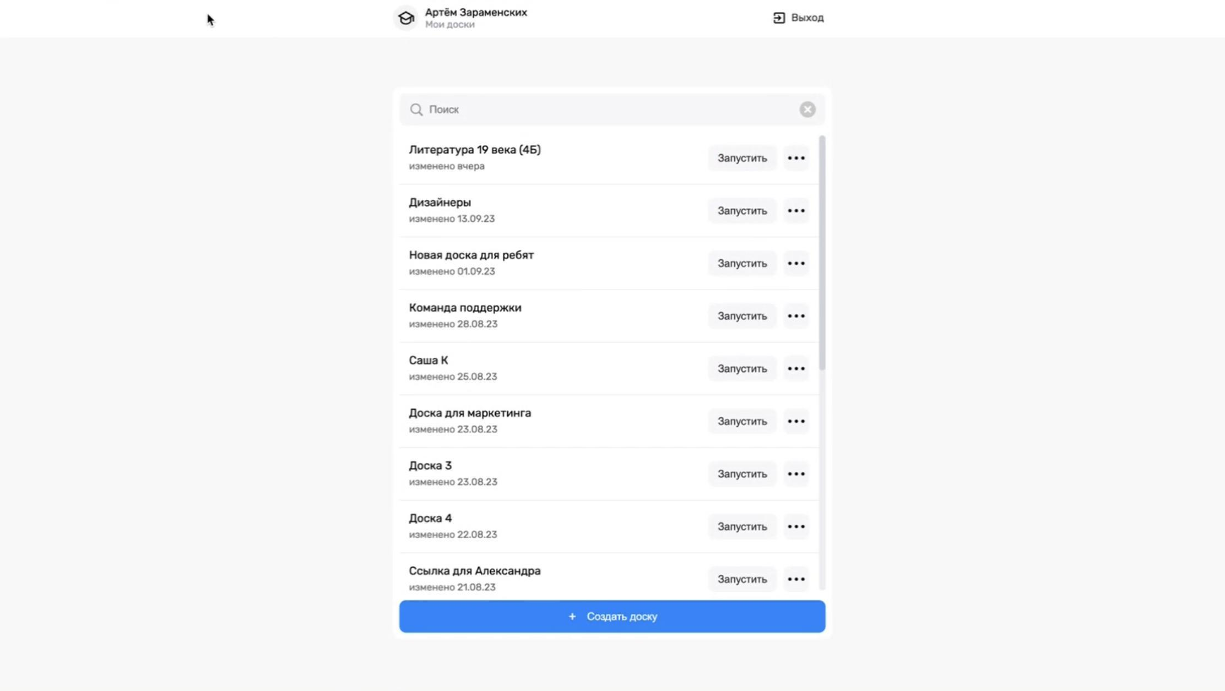
Рис. 1

Также в личном кабинете возможно скопировать ссылку на доску, либо удалить её. Сделать это можно через меню, которое открывается нажатием на кнопку с тремя точками напротив названия нужной доски (рис. 2).

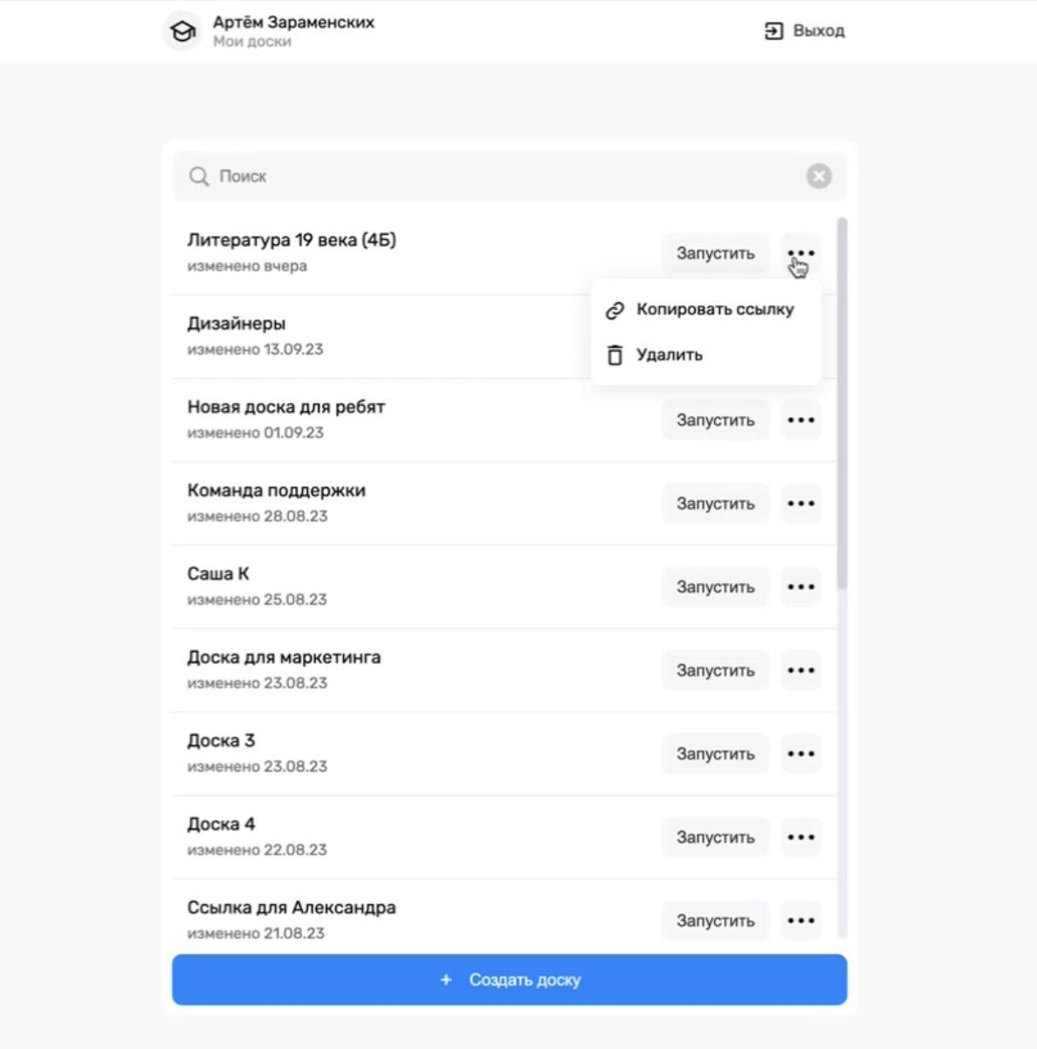
Рис. 2

Доступ к доске предоставляется путем передачи прямой ссылки на доску. Скопировать ссылку можно, нажав на индикатор с текущим количеством участников в правом верхнем углу. Для наделения участников правами «Наблюдатель», либо «Редактор», выберите соответствующий пункт в выпадающем меню (рис. 3).

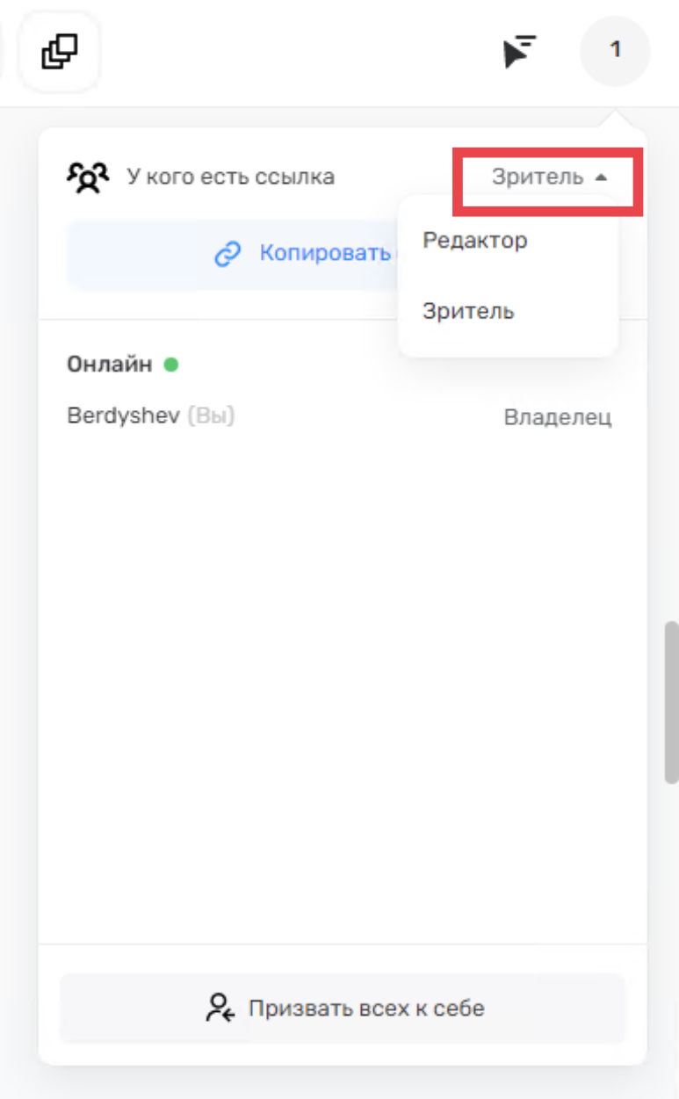

Рис. 3

Добавление объектов на доску осуществляется путём нажатия на нужный инструмент на панели инструментов и кликом левой кнопки мыши на нужную область доски. Изменение или редактирование объекта осуществляется путём нажатия левой кнопки мыши на нужном объекте с целью его выделения, и последующим редактированием текста, либо изменением настроек объекта через открывшееся меню объекта (рис. 4).
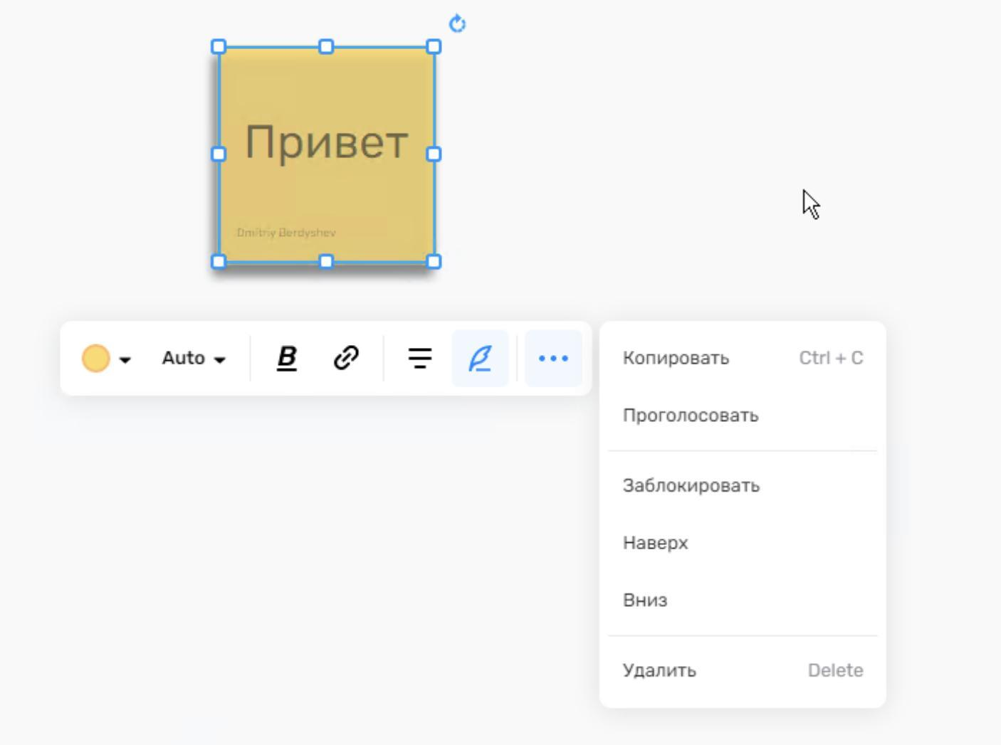
Рис. 4

Открытие голосования по текущему объекту осуществляется кликом левой кнопки мыши по нужному объекту, а затем кликом по символу с тремя точками и выбором пункта «Голосование» в открывшемся меню. В правом верхнем углу объекта появится счетчик голосов.
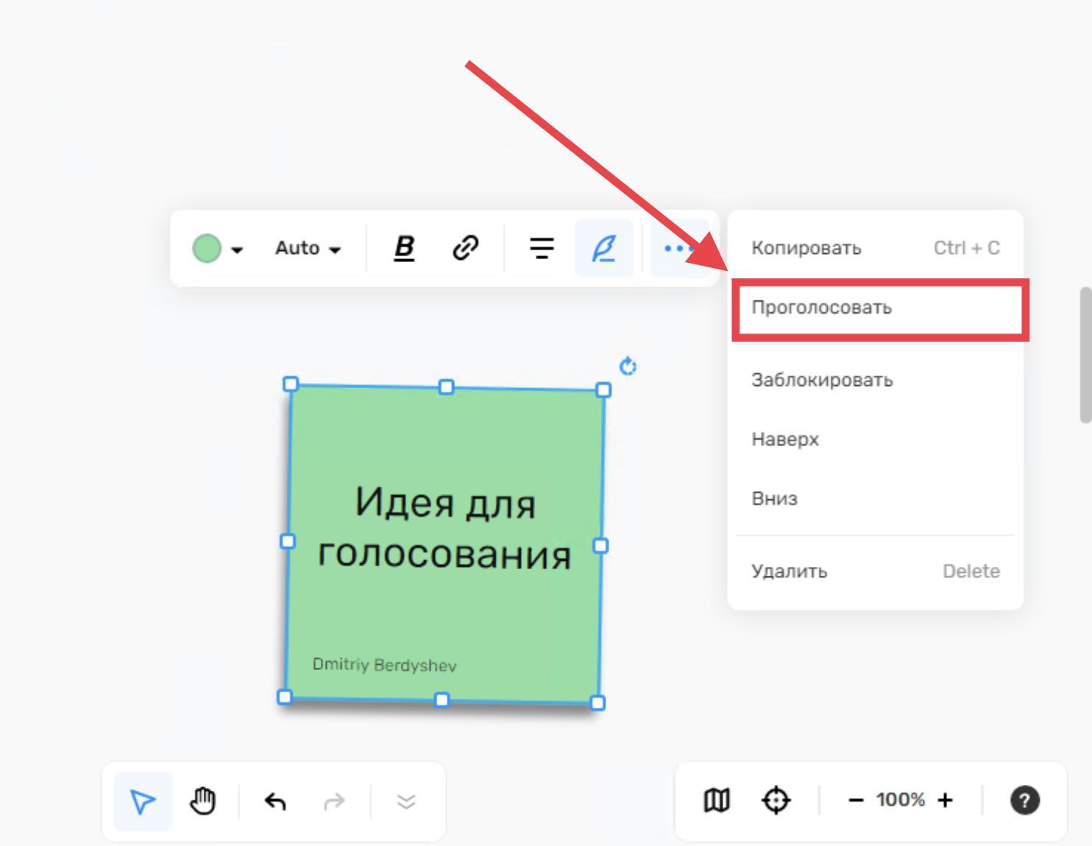
Рис. 4

Удаление объекта осуществляется нажатием левой кнопки мыши на нужном объекте, клике мышью по кнопке с тремя точками и выборе пункта «Удалить». Также удалить объект можно нажатием клавиши на клавиатуре Delete (рис. 5).
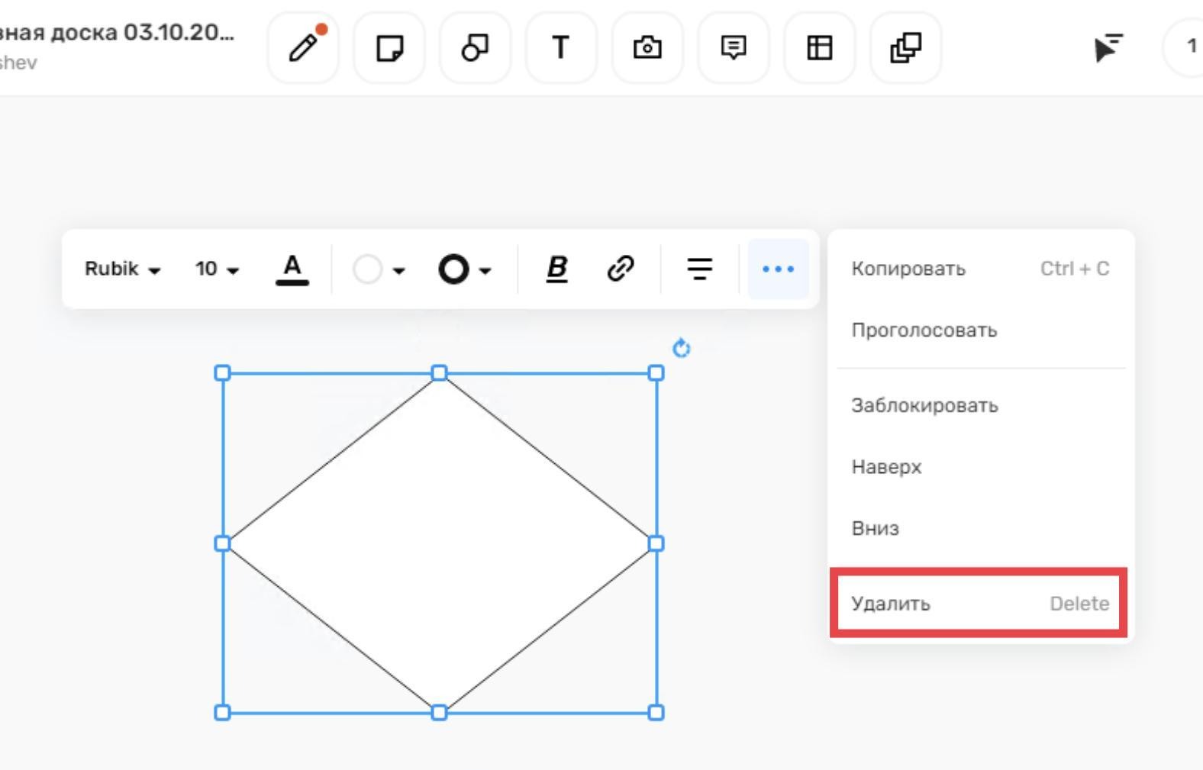
Рис. 5
Активация функции слежения за своим экраном происходит нажатием кнопки мыши на индикаторе количества участников в правом верхнем углу и нажатием на кнопку «Призвать всех к себе». Отключение данной функции осуществляются повторном нажатии на данную кнопку (рис. 6).
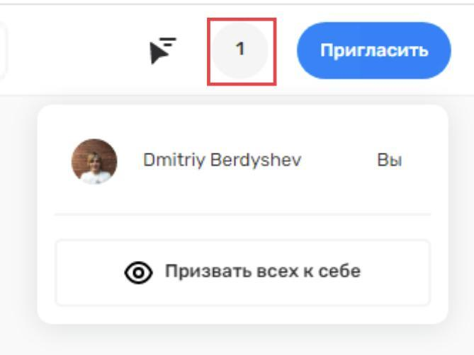
Рис. 6

  - Завершение работы

Выход из доски осуществляется нажатием на кнопку меню в левом верхнем углу и выбором пункта выход. Вы попадёте в личный кабинет со списком всех досок (рис. 7).
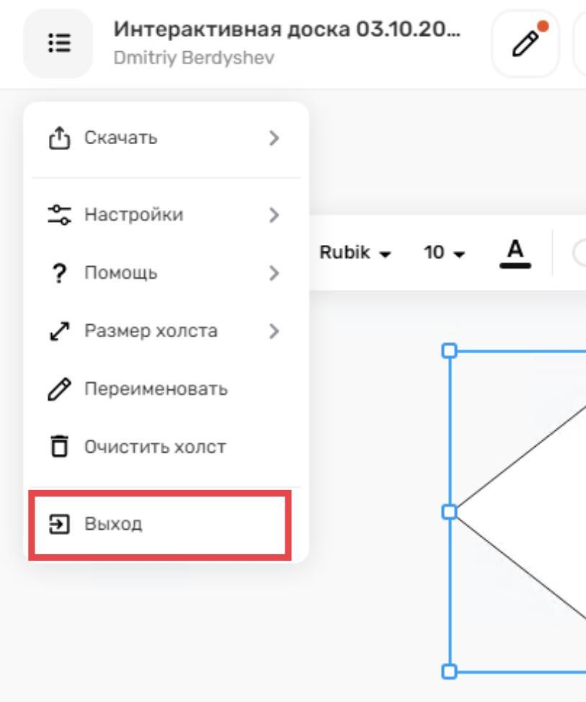
Рис. 6

Для дальнейшего завершения работы с системой возможно выйти из своего аккаунта нажатием кнопки «Выход» в личном кабинете (рис. 7).

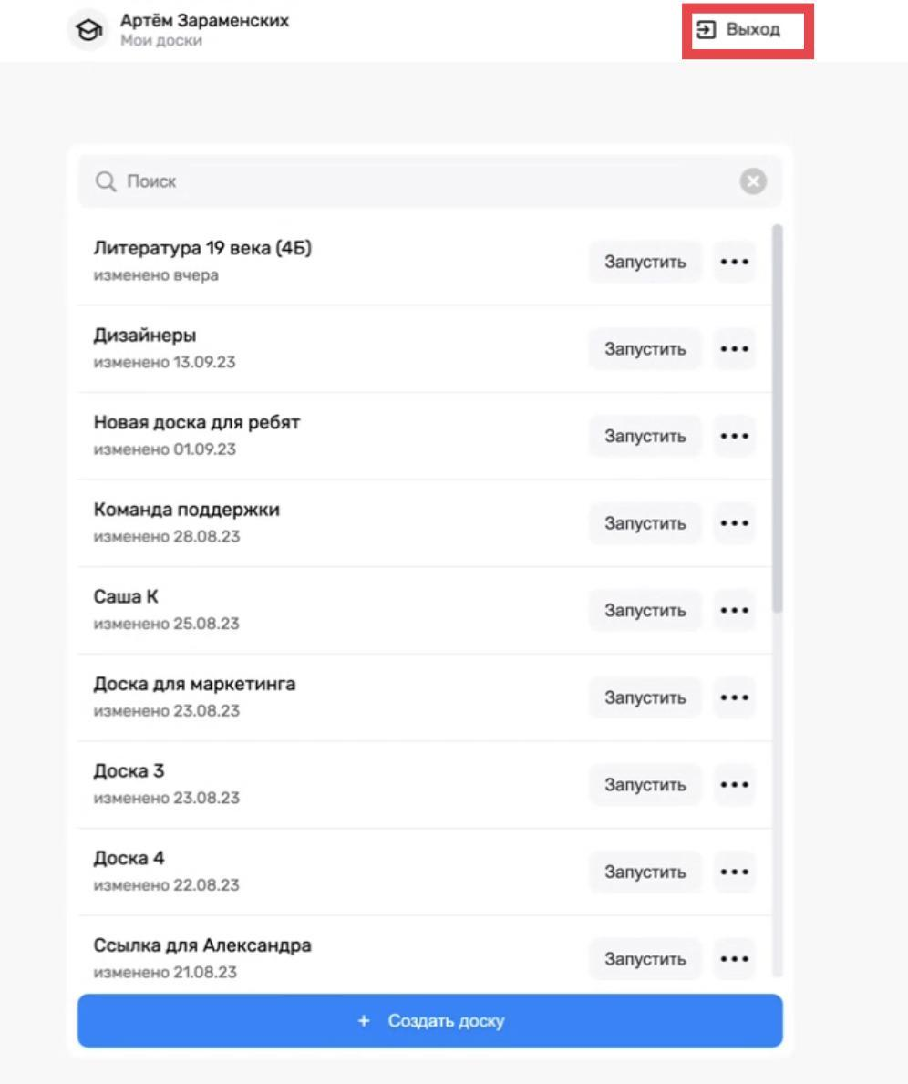
Рис. 7

